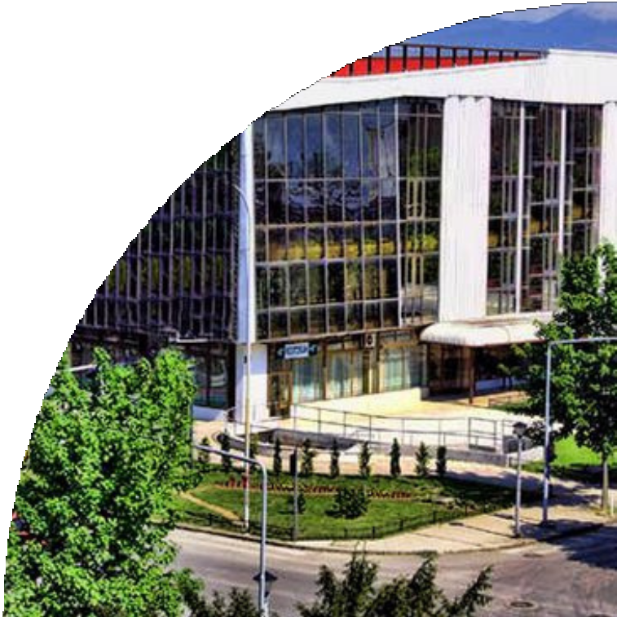

2

0

2

4

**ПРОГРАМ РАДА**

Ј.П. СПОРТСКИ ЦЕНТАР НИКШИЋ

ЗА 2024 ГОДИНУ

040/201-253

[www.scniksic.me](http://www.scniksic.me/)

[scniksic@scniksic.me](mailto:scniksic@scniksic.me)

САДРЖАЈ

УВОД 2

1.ПЛАН АКТИВНОСТИ И ПЛАНИРАНИ ПРИХОДИ И РАСХОДИ 3

1.1 ПЛАН АКТИВНОСТИ ВЕЛИКЕ СПОРТСКЕ ДВОРАНЕ 5

1.2. ПЛАН АКТИВНОСТИ ОЛИМПИЈСКОГ БАЗЕНА 7

1.3 ПЛАН АКТИВНОСТИ ФУДБАЛСКОГ ТЕРЕНА 9

1.4 ПЛАН АКТИВНОСТИ ТЕНИСКИХ ТЕРЕНА 10

1.5 ТЕРЕТАНА 11

1.6 СТРЕЉАНА 11

2. УГОСТИТЕЉСКА ДЈЕЛАТНОСТ 12

3. ПОСЛОВНИ ПРОСТОРИ 13

4. МАРКЕТИНГ 13

5. ОПШТИ И КАДРОВСКИ ПЛАН 14

ОЦЈЕНЕ И ЗАКЉУЧЦИ 15

На основу члана 35 Статута Ј.П. Спортски центар Никшић, на који је Скупштина општине Никшић дала сагласност Рјешењем бр. 01-3569 од 07.04.2006 године и Одлуком бр. 01-7148 од 06.07.2007 године, Директор Ј.П. Спортски центар Никшић је дана 04.12.2023 године предложио сљедећи

Програм рада Ј.П. Спортски центар Никшић за 2024 годину

# УВОД

Ј.П. „Спортски центар“ Никшић, обавља послове од јавног интереса и представља један од најважнијих сегмената у пружању спортских услуга, како спортским колективима, тако и грађанима у општини Никшић.

Финансијски план за 2024 годину темељи се на резултатима пословања за 2023 годину, а сам програм рада узима у обзир сљедеће задатке: управљање јавном спортском инфраструктуром датом на управљање од стране Општине, учествовање у дефинисању циљева и политике развоја спорта на нивоу Општине, израду стратешких и развојних планова спорта, организовање, подстицање и учешће у уређењу Општине у циљу унапређења услуга из области спорта ( побољшање услова за тренажни процес, такмичарског и рекреативног спорта ). Такође и у допунским дјелатностима, угоститељској, издавања у закуп пословних простора, као и издавања рекламних простора, предузеће ће радити на већој комерцијализацији постојећих садржаја кроз константно улагање на одржавању и унапређењу угоститељских услуга и пословних простора.

При изради овог документа велика пажња је посвећена околностима у којима ће се одвијати редовне активности предузећа, уз претпоставку да ће наредна година обиловати промјенама и допунама, у свим сегментима пословања.

Сврха овог документа је да се сумирају потребе предузећа у 2024 години, као и начин финансирања рада Ј.П. „Спортски центар Никшић“ за 2024 годину.

# 

# 1.ПЛАН АКТИВНОСТИ И ПЛАНИРАНИ ПРИХОДИ И РАСХОДИ

План и програм рада Ј.П. „Спортски центар“ Никшић обухвата:

• редовно одржавање објеката у грађевинском и функционалном смислу;

• пружање услуга свим регистрованим спортским клубовима на територији општине Никшић, као и свим репрезентативним селекцијама;

• реализацију спортских, рекреативних и едукативних програма;

• организацију спортских такмичења ( турнири и лига системи локалног и регионалног карактера );

• давање у закуп и на кориштење пословних простора;

• организацију забавних програма и

• пружање угоститељских услуга и услуга рекламирања.

Ј.П. „Спортски центар“ Никшић остварује приходе како у области основне дјелатности ( спортски садржај ), тако и из допунских дjелатности. Планом активности за 2024 годину предвиђа се остварење прихода од сљедећих спортских садржаја:

• издавање у закуп велике спортске дворане;

• издавање у закуп олимпијског базена;

• издавање у закуп фудбалског терена на отвореном;

• издавање у закуп тениских терена;

• пружање услуга у теретани;

• пружање услуга у стрељани.

Планом се предвиђа и остварење прихода по основу допунских дјелатности и то од сљедећих активности:

• пружања угоститељских услуга;

• издавања пословних простора;

• издавања рекламних простора.

По основу обављања активности, како из области основне тако и из допунских дјелатности, у 2024 години планира се остварење сљедећих прихода и расхода:

Табела 1.: План прихода Ј.П. „Спортски центар“ Никшић за 2024 год.

|  |  |  |
| --- | --- | --- |
| **R.BR.** | **OPIS PRIHODA** | **IZNOS U €** |
| **1.** | Prihodi od izdavanja sportske dvorane | **200.000** |
| **2.** | Prihodi od izdavanja olimpijskog bazena | **135.000** |
| **3.** | Prihodi od fudbalskog terena | **13.000** |
| **4.** | Prihodi od teniskih terena | **5.000** |
| **5.** | Prihodi od teretane | **4.000** |
| **6.** | Prihodi od pružanja usluga streljane | **3.000** |
| **7.** | Prihodi od ugostiteljskih usluga i ostale usluge restorana | **50.000** |
| **8.** | Prihodi od poslovnih prostora | **40.000** |
| **9.** | Prihodi od reklamnih prostora | **10.000** |
| **10.** | Odloženi prihodi i primljene donacije | **205.000** |
| **11.** | Ostali prihodi ( refundacije,...) | **5.000** |
| **12.** | Transferi | **690.000** |
|  | **UKUPNI PRIHODI** | **1.360.000** |

Табела 2.: План расхода Ј.П. „Спортски центар“ Никшић за 2024 год.

|  |  |  |
| --- | --- | --- |
| **R.BR.** | **OPIS RASHODA** | **IZNOS U €** |
| **1.** | Nabavna vrijednost prodate robe u ugostiteljstvu | **21.600** |
| **2.** | Trošak pomoćnog i drugog materijala | **41.700** |
| **3.** | Utrošak energenata: | **106.000** |
| * Električna energija 100.000 |
| * plinzagrijanje 5.000 |
| * gorivo 1.000 |
| **4.** | Bruto zarade, doprinosi poslodavca,druga lična primanja i ostali lični rashodi | **910.000** |
| **5.** | Amortizacija | **230.000** |
| **6.** | Investiciono i tekuće održavanje objekata i opreme | **30.100** |
| **7.** | Ostala poslovna terećenja: | **73.600** |
| * PTT troškovi 5.000 |
| * Reklame ( oglašavanje,interna reprezentacija i dr.... ); 4.000 |
| * Obezbjeđenje objekta 15.000 |
| * Osiguranje imovine i zaposlenih 2.300 |
| * Ostale neproizvodne usluge: revizija, os. i održ. voz. 2.800 |
| * Troškovi platnog prometa, sudske takse, htz oprema, ... 19.500 |
| * Voda i komunalne usluge 15.000 |
| * Službena putovanja, seminari, literatura... 1.500 |
| * Ostale usluge ( muzika, održavanje softvera,... ) 8.500 |
|  | **UKUPNI RASHODI** | **1.413.000** |

Планираним приходима од обављања дјелатности који износе 465.000 €, одложеним приходима и примљеним донацијама која износе 205.000 € и планираним Трансферима општине Никшић у износу од 690.000 €, што укупно износи 1.360.000 €, није могуће покрити планиране расходе тј. уколико дође до реализације свих планираних активности очекивани губитак би износио до 53.000 €.

Учешће сопствених прихода у укупним приходима износи цца 34 %, а примици по основу трансфера Општине, на име обављања јавне функције предузећа ( пружање услуга професионалном и рекреативном спорту ), цца 51 %. Ставка одложених прихода и примљених донација односи се на средства која су ЈП Спортски центар Никшић дата на коришћење од стране Оснивача и третирају се у складу са МРС 20- Рачуноводство државних давања и објелодањивање државне помоћи. Односно, државно давање се признаје као приход у току периода у којем се покривају трошкови (амортизација грађевинских објеката и опреме) из тог периода.

Планирани расходи утврђени су на основу остварених расхода у текућој години, као и реално очекиваних расхода у 2024. години. За измирење зарада, накнада и других личних примања потребно је обезбиједити средства у износу од 910.000 €. Предвиђене су мјере за смањење трошкова и повећање прихода, с обзиром на високе трошкове енергената, амортизације и текућег и инвестиционог одржавања објеката и опреме ( ук. 366.100 € ), који су условљени великом површином објекта.

Детаљнија анализа плана остварења прихода дата је у даљем тексту плана активности.

# 1.1 ПЛАН АКТИВНОСТИ ВЕЛИКЕ СПОРТСКЕ ДВОРАНЕ

Планом активности за 2024 годину, предвиђа се искориштеност свих капацитета велике спортске дворане, како за одржавање спортских, тако и културних догађања и то на највишем нивоу. Обзиром на могућности, упите за издавањем термина и задовољењем стандарда за организацију спортских приредби у 2024 години планира се издавање велике спортске дворане за сљедеће потребе:

• клубовима из организованог система такмичења;

• свим репрезентативним селекцијама;

• организацијама рекреативаца организованим у општинским и регионалним лигама;

• финалним школским такмичењима;

• студентским спортским играма;

• школама фудбала, кошарке, рукомета...;

• Факултету за спорт и физичко васпитање.

У оквиру културно – забавног садржаја планира се издавање велике спортске дворане за одржавање музичких концерата, плесних такмичења, позоришних и дјечијих представа, маскенбала, ...

Планом рада спортске дворане за 2024 годину предвиђа се одржавање око 3.000 сати тренинга клубова и репрезентација, као и рекреације спортиста и грађана.

По такмичарском календару клубова и савеза планирано је одржавање 55 -65 утакмица различитог ранга, домаћег и међународног карактера.

По календарима такмичења клубова и савеза борилачких спортова, планирано је одржавање 3 такмичења и првенстава ( карате, џудо и бокс ).

Слика 1.: Спортска дворана

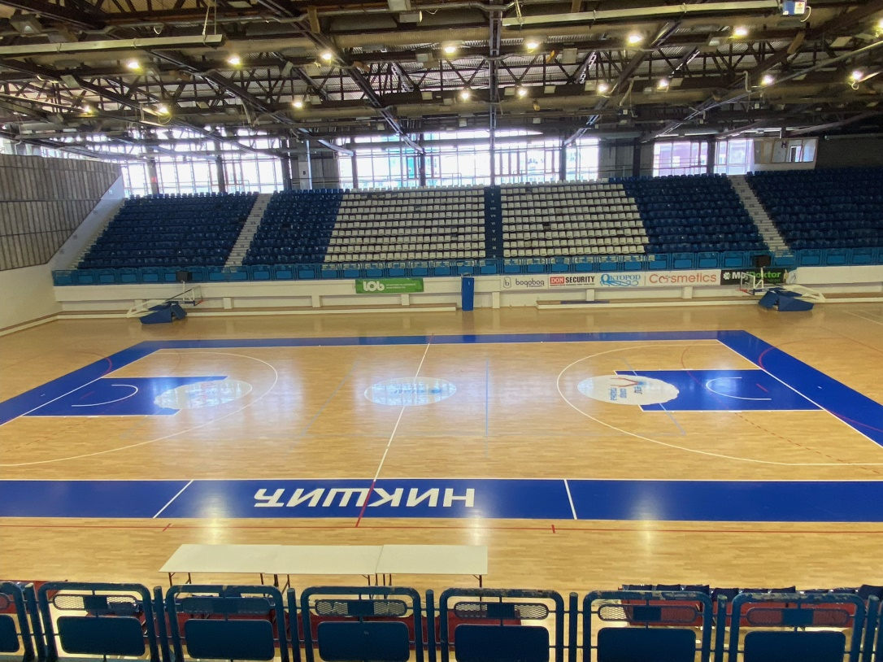

У великој спортској дворани предузимаће се, ради обезбјеђења квалитетних услова кориштења спортских садржаја, безбједности корисника, чистоћи и текућој исправности инсталација и уређаја, као и претходних година сљедеће активности:

• превентивно и корективно одржавање постројења

електроинсталација, расвјете и ПП система;

• превентивно и корективно одржавање машинских и водоводних

инсталација, климатизације и гријања;

• грађевинско и занатско одржавање објеката и спортских реквизита;

• планско одржавање ( сервис ) трафостаница, дизел агрегата, ПП

инсталација и др.

Планом 2024 године, предвиђа се искориштеност велике спортске дворане од 3.636 сати и то за сљедеће спортске садржаје:

• олимпијски програм 2.634 сата;

• реперезентативне екипе 192 сата;

• мали фудбал 353 сата;

• школа фудбала 340 сати;

• школска такмичења и остали спортови ( борилачки спортови и остала такмичења ) 87 сати;

• културне активности 30 сати.

|  |  |
| --- | --- |
| **Планирани приходи од издавања велике спортске дворане** | **200.00** |

Планом је предвиђен редован сервис кошаркашке конструкције и набавка најнеопходнијих реквизита.

Што се тиче текућих радова у великој дворани, они углавном потпадају у режим редовних обавеза у пружању услуга корисницима.

Посебан сегмент и даље ће бити, максималан напор на сервисирању гријања, одржавању хигијене и чистоће.

# 1.2. ПЛАН АКТИВНОСТИ ОЛИМПИЈСКОГ БАЗЕНА

Планом активности, предвиђа се искоришћеност свих капацитета олимпијског базена, за одржавање спортских догађања и то на највишем нивоу.

Планира се издавање олимпијског базена за сљедеће потребе:

• клубовима из организованог система такмичења;

• свим репрезентативним селекцијама;

• грађанству и организацијама рекреативаца;

• службама за специјалне намјене;

• организоване посјете и едукацију дјеце из вртића, школа и др.

установа;

• Факултету за спорт и физичко васпитање;

• организацију спортских такмичења ( турнири и лиге у систему

локалног, регионалног, савезног и међународног карактера )

• организација забавних програма.

Планом рада базена предвиђа се искоришћеност 4.368 сати за период од 12 мјесеци просјечног мјесечног рада (у термину од 08:00 до 21:00 сат максималне искоришћености ) тренинга клубова, репрезентација, као и обуке и рекреације спортиста и грађана. У укупној годишњој планираној искоришћености садржана је и сатница од 672 сата „паузе“, која се односи на дневно двочасовно чишћење базена.

Планом је предвиђено да услуге олимпијског базена користи око 73.225 корисника.

Слика 2: Базен Ј.П. „Спортски центар“ Никшић

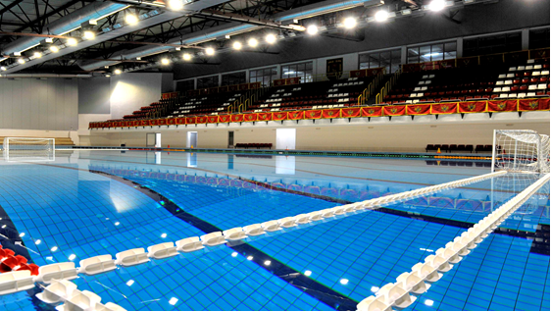

Евентуалним активирањем малог базена, школа за непливаче у организацији Спортског центра , коју би похађало око 80 дјеце, као и остале клупске школице би своје обуке спроводиле у малом базену чиме би се повећао број расположивих термина на олимпијском базену за потребе професионалних клубова, репрезентације и рекреативаца.

|  |  |
| --- | --- |
| **Планирани приходи од издавања олимпијског базена** | **135.000** |

Планом је предвиђено 305 дана рада или 11 мјесеци, а осталих 30 дана су остављени за ремонт опреме, контроле и редовне техничке прегледе, евентуалне ванредне интервенције, као и нерадне дане за вријеме државних и вјерских паразника, и сл.

Предвиђена искориштеност малог базена износи 732 caта и користио би се искључиво у сврху обуке непливача и полупливача, тј. дјеце предшколског и млађег школског узраста. Како би мали базен био услован за ову потребу, било би неопходно надвишењем повећати његову дубину са 0,5м на 1м.

Ради обезбјеђења квалитетнијих услова кориштења спортских садржаја, безбједности корисника, чистоће и текућој исправности инсталација и уређаја, предузимаће се, сљедеће активности:

• превентивно и корективно одржавање постројења електроинсталација, расвјете и ПП система;

• превентивно и корективно одржавање термотехничких инсталација;

• превентивно и корективно одржавање машинских и водоводних инсталација,

• грађевинско и занатско одржавање објекта и спортских реквизита;

• одржавање шкољке базена и трибина;

• одржавање хигијене и хемијско-бактериолошке исправности воде;

• планско одржавање ( сервис ) трафостаница, дизел агрегата, ПП

инсталација и др.

# 1.3 ПЛАН АКТИВНОСТИ ФУДБАЛСКОГ ТЕРЕНА НА ОТВОРЕНОМ

План издавања фудбалског терена у 2024 години износи 1.181 сат и то за потребе школског спорта и за потребе рекреативаца, у периоду од осам мјесеци.

Слика 3.: Фудбалски терен

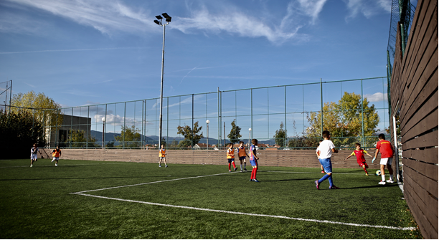

|  |  |
| --- | --- |
| **Планирани приходи од издавања фудбалског терена** | **13.000** |

За одржавање планираних активности у овој пословној јединици потребно је одржавати квалитетне услове рада и безбједности спортиста и посјетилаца за шта је предвиђено:

• корективно одржавање фудбалског терена;

• планско одржавање ПП система;

• испитивање електроинсталација;

• грађевинско и занатско одржавање и чишћење садржаја.

# 

# 1.4 ПЛАН АКТИВНОСТИ ТЕНИСКИХ ТЕРЕНА

Планом активности за 2024 годину предвиђа се издавање отворених тениских терена 1.250 сати, за период од осам мјесеци тј. од априла до новембра мјесеца.

|  |  |
| --- | --- |
| **Планирани приходи од издавања тениских терена** | **5.000** |

За одржавање планираних активности у овој пословној јединици потребно је одржавати квалитетне услове рада и безбједности спортиста и посјетилаца за шта је предвиђено:

• корективно одржавање тениских терена;

• планско одржавање ПП система;

• испитивање електроинсталација;

• грађевинско и занатско одржавање и чишћење садржаја.

Слика 4.: Тениски терен

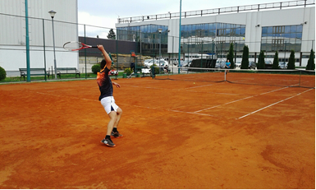

# 

# 1.5 ТЕРЕТАНА

У склопу спортске дворане налази се Теретана, површине 407 м2 која је почела са радом 1998 године. Простор теретане користи се за потребе организованих група и појединаца.

Планирани приходи по основу издавања теретане износе:

|  |  |
| --- | --- |
| **Планирани приходи од издавања теретане** | **4.000** |

Теретана Ј.П. „Спортски центар“ Никшић окупљала је значајан број спортиста, који су постизали изузетно добре и запажене резултате како на државним, тако и на међународним такмичењима. Међутим, смањење обима планираних прихода теретане, условљено је смањењем броја рекреативаца који користе услуге теретане, као и изостанак буџетских средстава надлежног Секретаријата клубовима за кориштење услуга теретане.

Слика 5.: Теретана

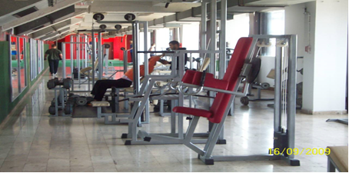

# 1.6 СТРЕЉАНА

Простор стрељане се користи за сопствене активности, школу стрељаштва, одржавање тренинга и такмичења.

|  |  |
| --- | --- |
| **Планирани приходи од издавања стрељане** | **3.000** |

# 2. УГОСТИТЕЉСКА ДЈЕЛАТНОСТ

Планом активности за 2024 годину предвиђа се остварење прихода из редовних и додатних активности, као што су одржавање семинара, презентација, промоција, свадби, матурских и полуматурских вечери итд.

Слика 4.: Ресторан

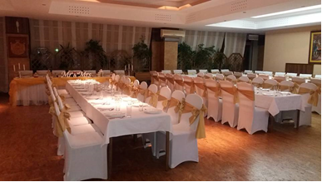

|  |  |
| --- | --- |
| **Планирани приходи од угоститељских услуга и остале услуге ресторана** | **50.000** |

За одржавање планираних активности током 2024 године, потребно је одрадити одређене послове на адаптацији, уређењу и одржавању простора ресторана као што су:

• превентивно и корективно одржавање постројења

електроинсталација, расвјете и ПП система;

• набавка уређаја и

• грађевинско и занатско одржавање и чишћење објекта, ограђивање и

уређење зеленила око ресторана.

# 

# 3. ПОСЛОВНИ ПРОСТОРИ

Током 2024 године планира се издавање у закуп сљедећих пословних простора:

• пословни простори у приземљу, укупне површине 1.445 м2, за које је предвиђено да ће се издати у закуп 1.309 м2 ;

• пословни простори на спрату, укупне површине 474 м2 предвиђено је да ће бити издато 124 м2;

• пословни простори на базену, укупне површине 1.052 м2 предвиђено је да ће бити издато 804 м2.

|  |  |
| --- | --- |
| **Планирани приходи од издавања пословних простора** | **40.000** |

# 4. МАРКЕТИНГ

Планирани приходи од продаје рекламних простора износе 10.000 €, а односе се на приходе од:

• рекламних простора у дворани 4.500 €;

• реклама на објекту ЈПСЦ и фудбалском терену 2.000 €

• рекламних простора на базену 3.000 €;

• билборди 500 €.

|  |  |
| --- | --- |
| **Планирани приходи од издавања трекламних простора** | **10.000** |

# 5. ОПШТИ И КАДРОВСКИ ПЛАН

Као и предходних година и у 2024 години евентуално усвајање нових или измјена и допуна постојећих општих аката биће у зависности од функционалних потреба предузећа, као и од потребе прилагођавања општих аката државним прописима.

Што се тиче Уговорних односа потребно је и даље предузимати одговарајуће превентивне мјере како би се постигао оптималан степен заштите интереса ЈП „Спортски центар” Никшић кроз боље услове уговарања. Наплата постојећих потраживања покушаће да се побољша пружањем могућности дужницима да своје обавезе подмире у ратама, а у случају да до истих не дође, приступиће се принудним извршењима, сходно важећим прописима.

У односу на кадровску структуру у наредној години, предузеће ће настојати да подмири своје функционалне обавезе са постојећим кадровским капацитетом.

Ј.П. „Спортски центар” Никшић је оранизовано у пет Сектора:

1.Сектор за спорт и рекреацију;

2.Сектор за економско финансијске послове,

3.Сектор за правне, опште и кадровске послове,

4.Технички Сектор и

5.Сектор за послове маркетинга, продаје и угоститељства.

За наредну 2024 годину кадровска структура и обим упослености и ангажовања радне снаге директно ће зависити од обима искоришћености капацитета, на што неће утицати постојећи број запослених већ реалне потребе.

Планирани циљ је да се обимом ангажовања радне снаге постигне неометано функционисање свих организационих цјелина уз максималну уштеду времена, а тиме и новца.

# ОЦЈЕНЕ И ЗАКЉУЧЦИ

Ј.П. „Спортски центар„ Никшић током 2024. године настојаће да обезбиједи развој у свим сегментима, тј. стретегији развоја, посвећености запослених и стручности у раду која би допринијела побољшању услова корисницима услуга, проширењу капацитета, максимално коришћење ресурса, спортских објеката и терена са пратећим садржајима.

* Активности програма рада Спортског центра биће усмјерене на побољшање услова постојећих капацитета за спорт и рекреацију, проширења ресурса који су од општег интереса за предузеће, град, републику и регион. Такође и на постизању квалитета спортских услуга, организовања спортских, културних манифестација, концерата, закуп постојећих капацитета и наплата потраживања од потенцијалних корисника услуга.
* Својим дјеловањем Спортски центар настојаће да обезбиједи успјешно пословање, иновативност, конкурентност на тржишту, да промовише спортске објекте у својој надлежности, који позиционирају град Никшић и пружају му конкурентност на тржишту. Промовицаћемо и популаризобати спорт, наше спортске објекте, прилагодићемо понуде свим сегментима развоја спортског туризма.
* Увођењем иновација, прилагођавањем понуде и цијене услуга, повећаћемо обим и садржај услуга у складу са потребама потенцијалних корисника за спорт и рекреацију.
* Планирамо да остваримо већи степен тржишног учешћа него претходне године, али уз стварање предуслова да се побољша квалитет услуга и спортских садржаја. Придобијање нових тржишта постаје императив, али и обавеза инвестиционог улагања у циљу комерцијалних услуга.
* Планирамо и интензивније промотивне активности у циљу информисања грађана о продајном и услужном програму, чиме би се обезбиједило боље позиционирање на тржишту кроз маркетинг стратегију

Директор

Бошко Драшковић, с.р.

________________